CAIET DE SARCINI
Obiectul: Mobilier pentru camin
Autoritatea contractantă: I.P. Universitatea Pedagogică de Stat “Ion Creangă “din Chișinău

№ | Denumirea bunurilor | Specificarea tehnică | Poză | Cantitatea
1 | LOT 1.1  Carcasă metalică (pat) | Specificații:  carcasa metalică ( pat) cu 2 picioare dreptunghiulare și 2 drepte pe mijloc, support metalic sudat în partea exterioară pentru saltea (4 buc), placate cu PAL-melaminat 16 mm alb . Suporturi antiderapante pentru protecția pardoselii. | 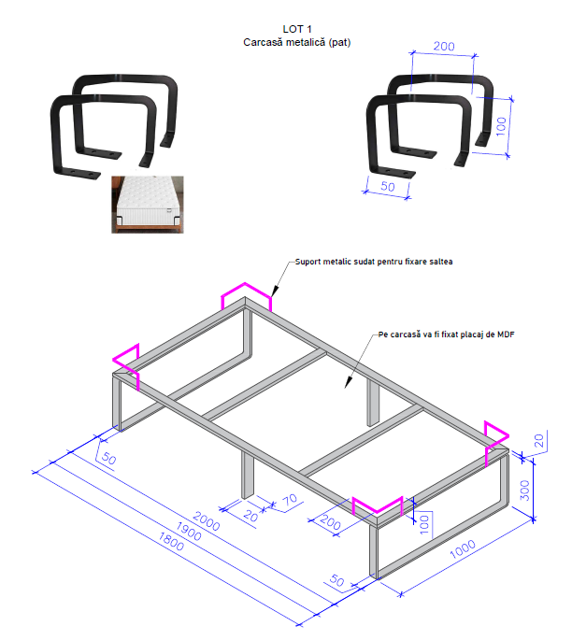 | 2000x1000x300mm- 36 bucati  1900x1000x300 mm-6 bucați  1800x1000x300 mm-2 bucați
2 | LOT 1.2  Saltea ( pat) | Specificații:  Salteaua este confecționată dintr-o plasă de arcuri bitronice, cu inele din sârma de oțel din carbon tratate termic. Peste plasa de arcuri este pus un strat de suport textil pe ambele fețe, apoi un strat de spuma poliuretanică cu grosimea de 2 cm. Material exterior din 3 straturi din Jacquard, iar cantul este întărit de jurr împrejur prin coasere dubla.  Husă detașabilă de calitate superioară cu fermuoar, țesătură Întunecată | 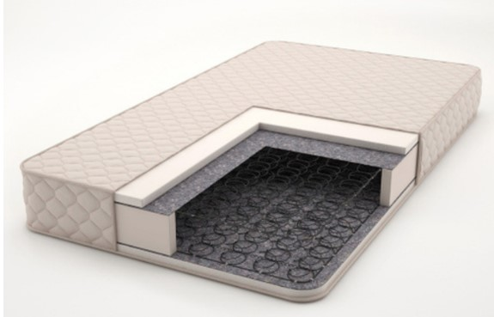  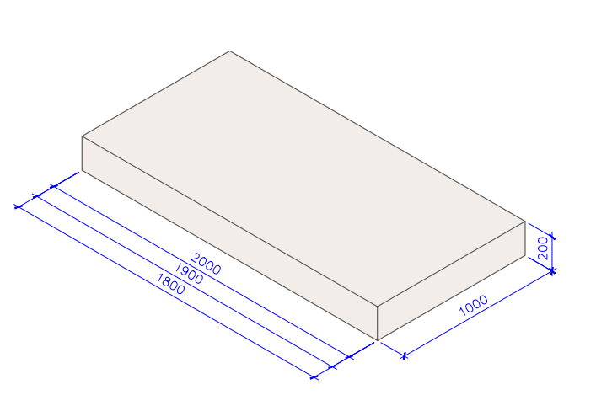 | 2000x1000x200mm - 36 buc  1900x1000x200mm - 6 buc  1800x1000x200mm - 2 buc
3 | LOT 2.1  Masă de birou | Specificați:  Carcasă și picioare metalice negre, blat din PAL-melaminat 36 mm cu textură de lemn cu nuanță caldă.  Cant din ABS  Culoarea la solicitarea Autorității contractante | 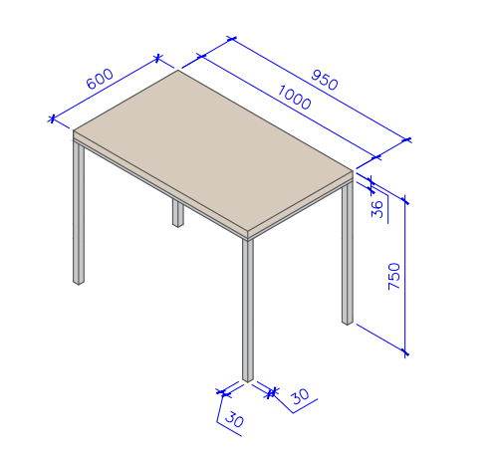 | 1000x600x750mm - 38 buc  950x600x750mm - 10 buc
4 | LOT 2.2  Raft deasupra meselor | Specificații:  Raft din PAL-melaminat cu textură de lemn nuanță caldă (aceiași ca și mesele de birou), suport metalic negru.  Fixat pe perete, 40 cm de la masă  Cant din ABS  Culoarea la solicitarea Autorității contractante | 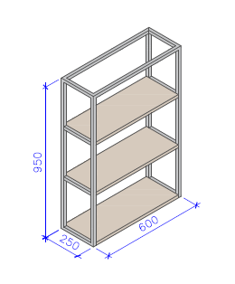 | 600x250x950 mm-40 buc
5 | LOT 2.3  Perete decorativ despărțitor | Specificații:  Perete decorativ despărțitor din PAL-melaminat (40-100x20mm) textură de lemn, spațiu intre profile 100mm.  Fixat de perete, pardosea și tavan. | 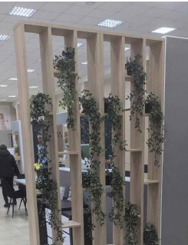  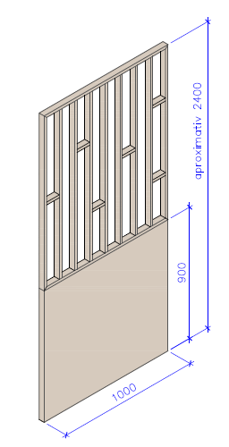 | Dimensiuni exterioare: 1000x40x2400mm - 18 buc (înălțimea nu este exactă, neapărat trebuie verificată  înainte de executare)
6 | LOT 3.1  Dulap cu rafturi deschise tip1 | Specificații:  Carcasă metalică culoarea neagră, rafuri din PAL-melaminat cu textură de lemn  Cant din ABS  Culoarea la solicitarea Autorității contractante | 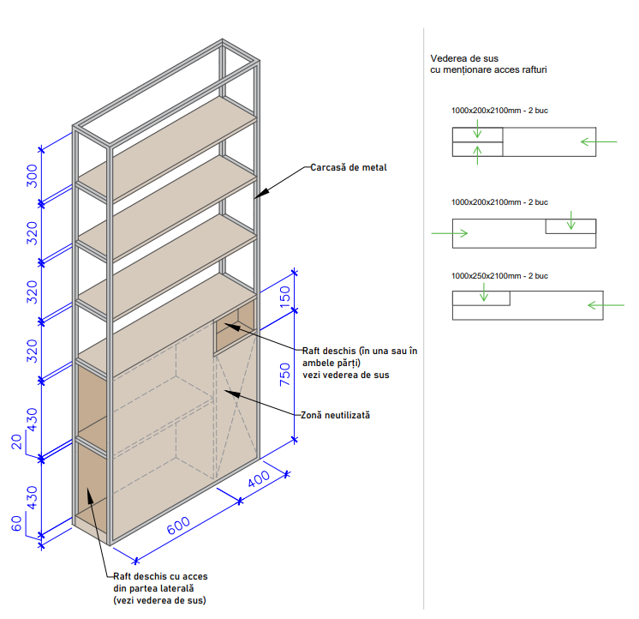 | Dimensiuni exterioare: 1000x200x2100mm - 4 buc  1000x250x2100mm - 2 buc
7 | LOT 3.2  Dulap cu rafturi deschise tip2 | Specificații:  Carcasă metalică culoarea neagră, rafuri din PAL-melaminat cu textură de lemn  Cant din ABS  Culoarea la solicitarea Autorității contractante | 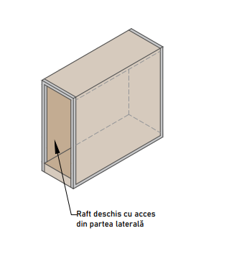 | Dimensiuni exterioare: 600x200x500mm - 4 buc
8 | LOT 3.3  Dulap cu rafturi deschise tip3 | Specificații:  Carcasă metalică culoarea neagră, rafuri din PAL-melaminat cu textură de lemn  Cant din ABS  Culoarea la solicitarea Autorității contractante | 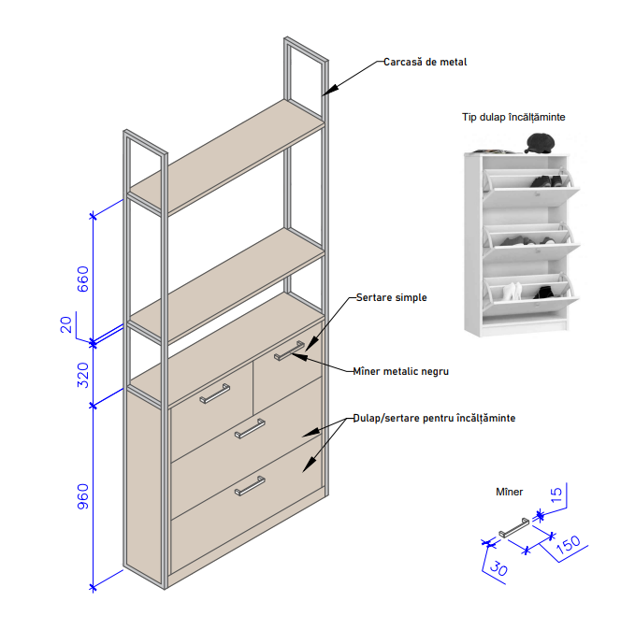 | Dimensiuni exterioare: 1200x200x2100mm - 1 buc  1100x250x2100mm - 3 buc  1000x300x2100mm - 1 buc  1000x250x2100mm - 1 buc  950x250x2100mm - 2 buc
9 | LOT 3.4  Dulap cu rafturi deschise tip4 | Specificații:  Carcasă metalică culoarea neagră, rafuri și uși din PAL-melaminat cu textură de  lemn (la fel ca mesele)  Cant din ABS  Culoarea la solicitarea Autorității contractante | 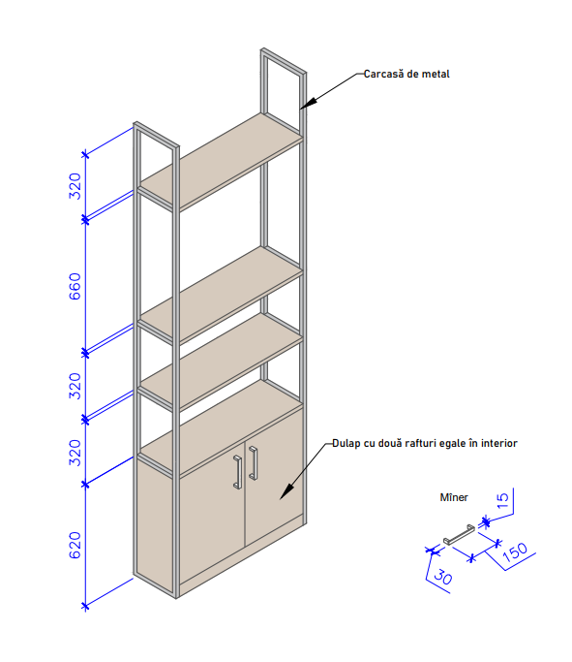 | Dimensiuni exterioare: 900x250x2100mm - 1 buc  850x300x2100mm - 1 buc  650x250x2100mm - 2 buc  450x250x2100mm - 4 buc
10 | LOT 3.5  Dulap cu cuiere tip5 | Specificații:  Carcasă metalică culoarea neagră, uși din PAL-melaminat cu textură de lemn  (la fel ca mesele)  Cant din ABS  Culoarea la solicitarea Autorității contractante | 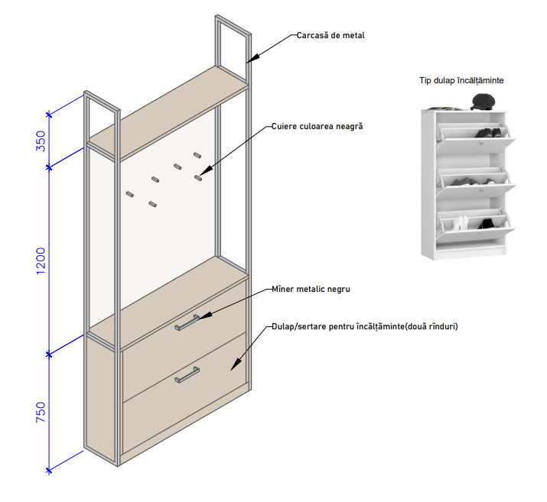 | Dimensiuni exterioare: 850x300x2100mm - 4 buc
11 | LOT 4.1  Dulap haine tip6 | Specificații:  Mobilier din PAL-melaminat. Fiecare ușă cu 4 balamale.  Cant din ABS  Culoarea la solicitarea Autorității contractante | 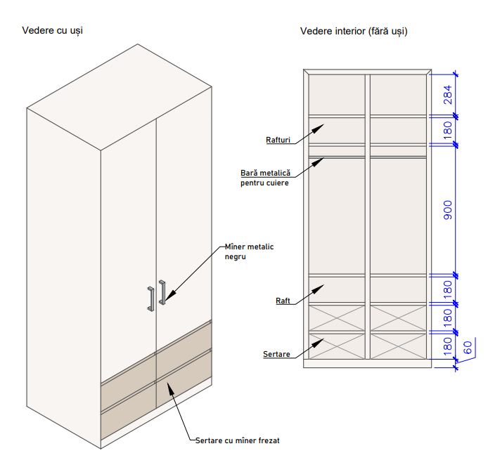 | Dimensiuni exterioare: 800x600x2100mm - 2 buc  850x600x2100mm - 3 buc  900x600x2100mm - 5 buc  950x600x2100mm - 2 buc  1200x620x2100mm - 1buc  1200x650x2100mm - 1buc  1200x690x2100mm - 1buc  1200x705x2100mm - 1buc
12 | LOT 4.2  Dulap haine tip7  Construcția interioară este exact ca dulap LOT 4.1 | Specificații:  Mobilier din PAL-melaminat. Fiecare ușă cu 4 balamale.  Cant din ABS  Culoarea la solicitarea Autorității contractante | 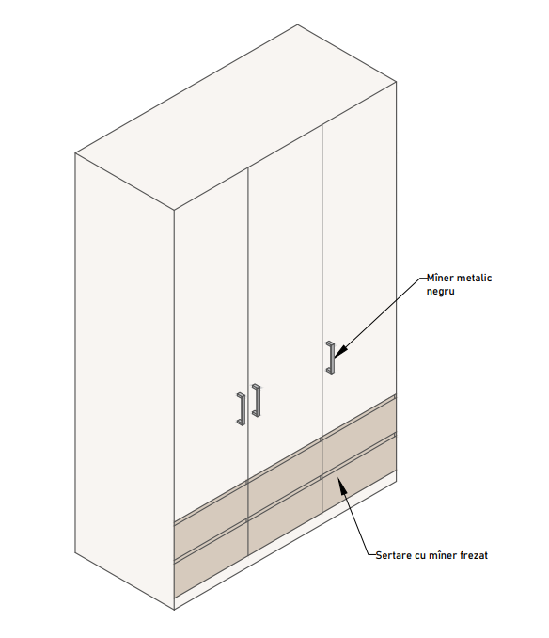 | Dimensiuni exterioare: 1650x600x2100mm - 4 buc
13 | LOT 4.3  Rafturi tip8 | Specificații:  Mobilier din PAL-melaminat.  Cant din ABS  Culoarea la solicitarea Autorității contractante | 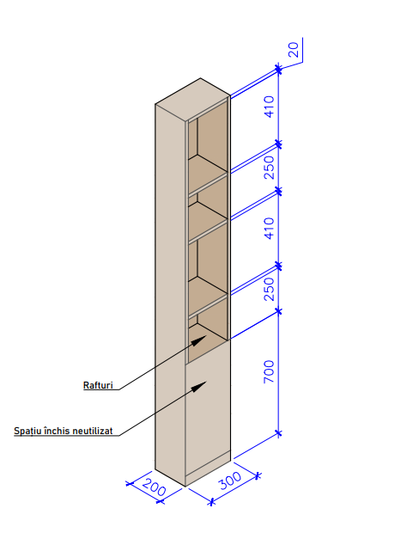 | Dimensiuni exterioare: 300x200x2100mm - 1 buc  310x200x2100mm - 1 buc  350x180x2100mm - 1 buc  380x200x2100mm - 1 buc
14 | LOT 5.1  Dulap laundry tip9 | Specificații:  Mobilier din PAL-melaminat.  Cant din ABS  Culoarea la solicitarea Autorității contractante | 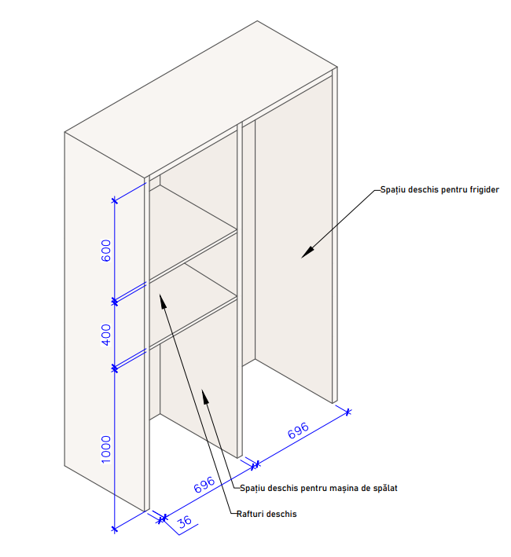 | Dimensiuni exterioare: 1500x650x2100mm - 4 buc
15 | LOT 5.2  Dulap cu cheie tip10 | Specificații:  Mobilier din PAL-melaminat. Toate rafturile egale  Cant din ABS  Culoarea la solicitarea Autorității contractante | 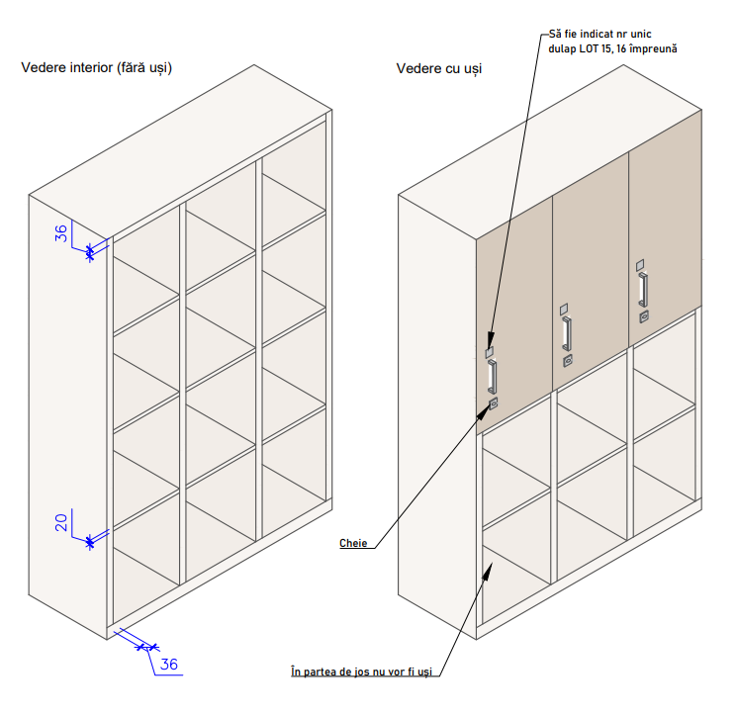 | Dimensiuni exterioare: 1300x450x1800mm - 4 buc
16 | LOT 5.3  Dulap cu cheie tip11  Construcția interioară este exact ca dulap LOT 5.2 | Specificații:  Mobilier din PAL-melaminat. Toate rafturile egale.  Cant din ABS  Culoarea la solicitarea Autorității contractante | 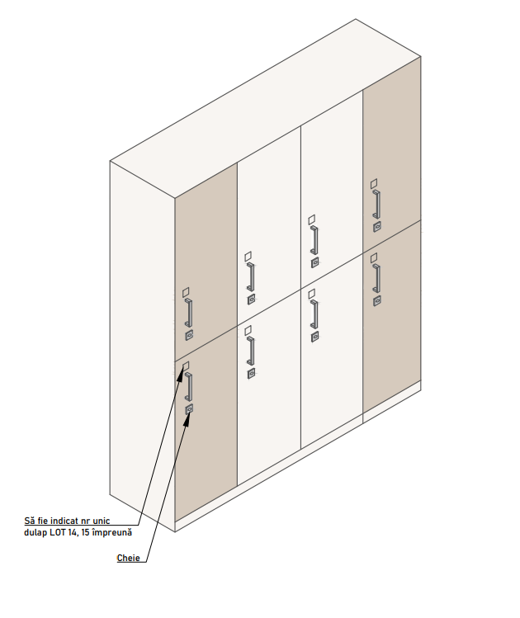 | Dimensiuni exterioare: 1700x450x1800mm - 4 buc
17 | LOT 6.1  Mobilier bucătărie | Specificații:  Dimensiunile nu sunt exacte, trebuie verificate. Mobilier din PAL-melaminat cu carcasă metalică neagră.  Cant din ABS  Culoarea la solicitarea Autorității contractante | 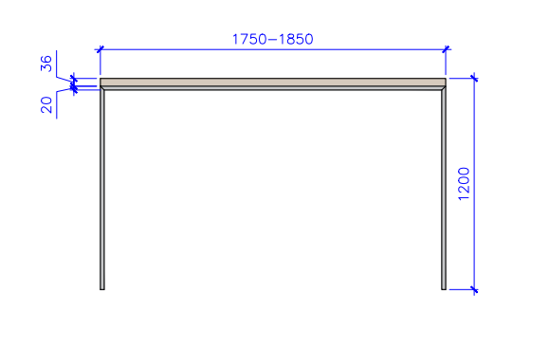 | Masă 1750-1850x350x1200mm - 4 buc
18 | LOT 6.2  Dulap deasupra mesei bucătărie | Specificații:  Dimensiunile nu sunt exacte, trebuie verificate. Mobilier din PAL-melaminat.  Cant din ABS  Culoarea la solicitarea Autorității contractante | 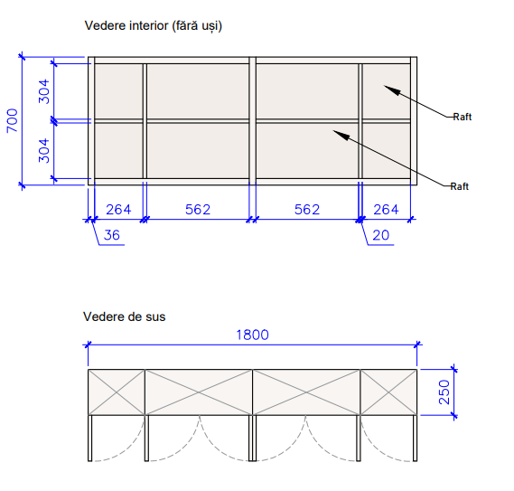 | Dulap deasupra mesei 1750-1850x250x700mm - 4 buc
19 | LOT 6.3  Mobilier bucătărie | Specificații:  Dimensiunile nu sunt exacte, trebuie verificate. Vezi în plan amplasare poziționarea tehnicii. Compartimentarea interioară și aspectul exterior al dulapului de sus a bucătăriei este exact ca LOT 18 (dulap deasupra mesei) Mobilier din PAL-melaminat.  Culoarea la solicitarea Autorității contractante | 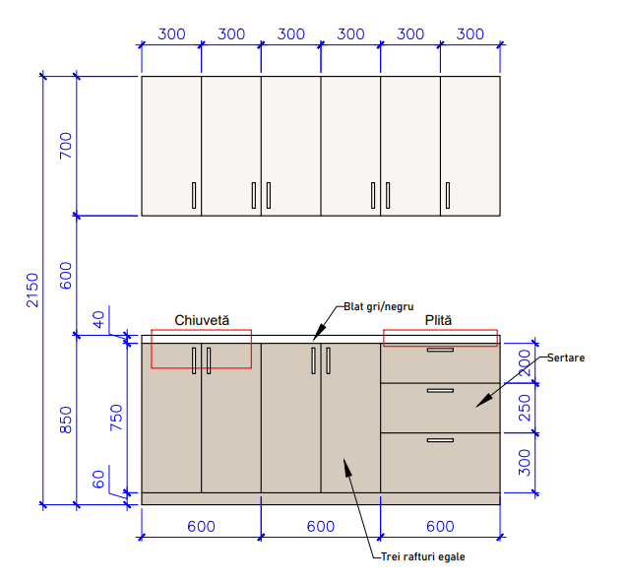 | Dulap de sus bucătărie 1750-1850x250x700mm - 4 buc Dulap de jos bucătărie 1750-1850x750x850mm - 4 buc
20 | LOT 7.1  Scaun bucătărie | Specificații:  Carcasă metalică, șezut MDF furniruit sau metal. 400(450)x400(450)mm. Hșezut=750 - 12buc Piciore culoarea neagră, șezut culoarea albastru. sau total albastru. | 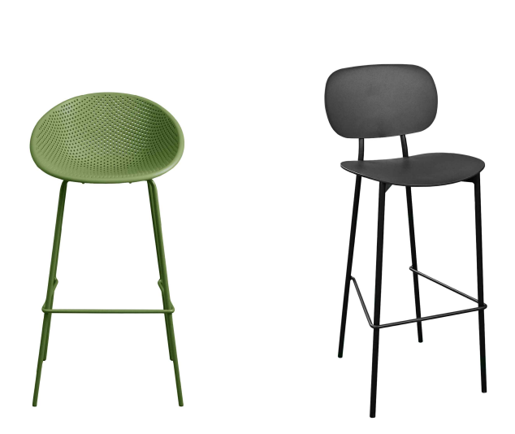 | 400(450)x400(450)mm. Hșezut=750 - 12buc
21 | LOT 7.2  Scaun cameră | Specificații:  Carcasă metalică, șezut MDF furniruit. 450(500)x450(500)mm - 48buc  Piciore culoarea neagră, șezut culoarea verde. | 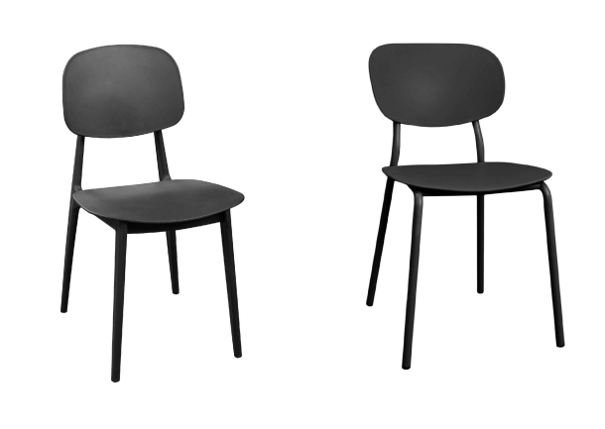 | 450(500)x450(500)mm - 48buc
22 | LOT 8.1  Mobilier lavoar dulap pentru mascarea lavoarului cu picior | Specificații:  Dimensiunile nu sunt exacte, trebuie verificate. Mobilier pentru mascarea lavoarului cu picior  Mobilier din MDF vopsit  Cant din ABS  Culoarea la solicitarea Autorității contractante | 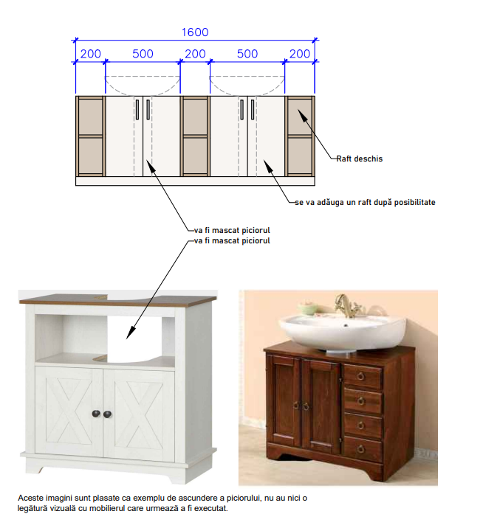 | 1600x400x550mm - 4buc

